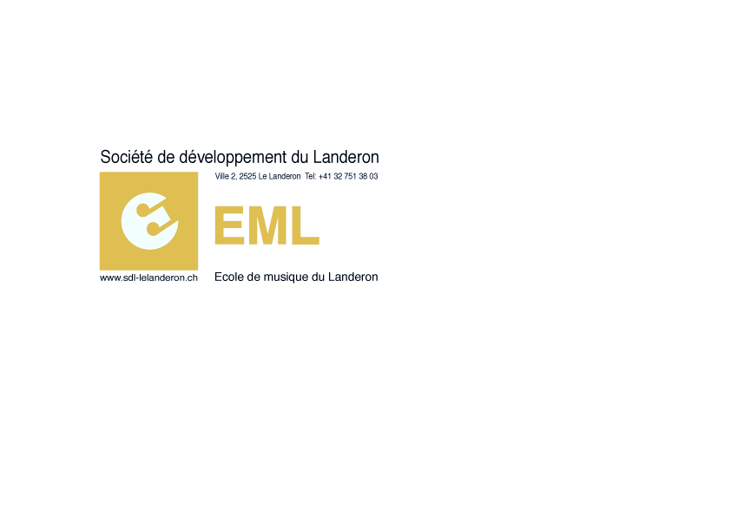

Danse avec moi !
20 juin 2019 à 18h30 au Temple du Landeron

Bienvenue au spectacle de fin d’année des ensembles musicaux de l’Ecole de musique du Landeron en partenariat avec Sismo Dance !
Avec la participation de Christian Schnyder, Theodora Thommen, Simon Cauchefer, Marie-Anne Ravel, Angelina Zurzolo et Thomas Aubry. Un immense merci à Cindy Kohler de Sismo Dance !

- Ensemble de guitares interlude Les Temps Modernes C. Chaplin
- Ensemble de violoncelles et violons Le Rock du Petit Lapin S. Suzuki, arr.
- Ensemble de guitares interlude Les Temps Modernes C. Chaplin
- Piano à quatre mains et danse Perce neige M. Schmitz
- Violons Dansants Tarentelle Napolitaine populaire
- Piano à quatre mains et danse Sérénade M. Schmitz
- Violons Dansants Babushka Tanzt A. Holzer-Rhomberg
- Piano à quatre mains et danse Late Summer day D. Hellbach
- Violons Dansants Round Trinidad Bay K. & D. Blackwell
- Piano à quatre mains et danse Hard Line D. Hellbach
- Violons Dansants Still Reeling K. & D. Blackwell
- Piano à quatre mains et danse Hectic Day D. Hellbach
- Violons Dansants Danse des Moustiques A. Holzer-Rhomberg
- Piano à quatre mains et danse Tea for two M. Cornick
- Ensemble de guitares interlude Les Temps Modernes C. Chaplin
- Célia Meyer et l’orchestre de l’EML Pop Concerto D. Hellbach

Les petits artistes : Caroline, Ava, Valentine, Alice, Anoucha, Léonard, Raphaël, Elodie, Romane, Lilou, Beatriz, Zara, Timothé, Léa, Alexia, Hugo, Lara, Hugo, Jade, Maïa, Olessia, Audrey, Ines, Stella, Noémie, Thomas, Mélina, Léa, Arthur, Elise, Oscar, Mathieu, Maxime, Jeanne, Lara, Loïc, Tom, Maël, Gilliya, Jamie, Ela, Lila, Tiana, Chiara, Elsa, Mila, Elodie, Adriana, Léana, Célia, Billie, Leonisa, Eléonore, Alice, Camille, Krystel, Déborah et Nina

Conception et réalisation : Emma Durville Aubry, Evan Métral et Marie Traube

